紧凑单元上的集成安全
带高级安全功能的贝加莱伺服系统
贝加莱为最新ACOPOSmotor紧凑型驱动系统提供基于网络的集成安全功能。这一高级安全解决方案可以在一个很小的空间内实施。ACOPOSmotor安全功能满足SIL 3 / PL e / Cat 4功能安全等级认证。
智能编码系统
对于编码器系统，贝加莱使用带有EnDat 2.2 接口的安全编码器。数字编码器具有高抗干扰性和高精度。它们安装安全，每个编码器都会检测安装指南，编码器和电机轴之间的连接中的错误可以被排除。因此位置数据也可以被用在安全绝对位置。
紧凑和鲁棒性
由于ACOPOSmotor单元采用无风扇和独特的油封设计，因此可提供IP65保护等级。菊花链连接方式大大减少了所需电缆的数量。因为电子单元直接被电机冷却，这使得该驱动系统可以实现极其紧凑的设计。

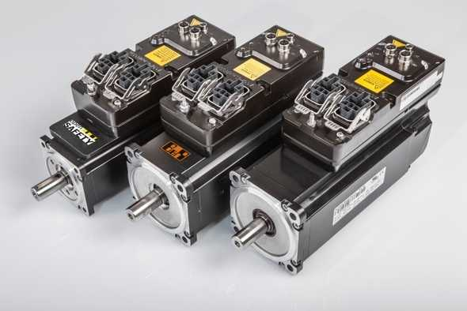

关于贝加莱
贝加莱是一家总部位于奥地利并在全球拥有分公司的创新型自动化企业。2017年7月，贝加莱成为ABB集团的机械自动化事业部。作为工业自动化领域的全球领导者，贝加莱将前沿技术与领先工程相结合，为几乎每个行业的客户提供面向机器与工厂自动化、运动控制、HMI和集成安全技术的完整解决方案。借助于OPC UA、POWERLINK、openSAFETY等工业物联网通信标准，以及强大的Automation Studio软件开发平台，贝加莱不断重新定义自动化工程的未来。受简化流程和超出客户预期的承诺驱动，贝加莱始终保持创新精神并处于工业自动化领域的前沿。
获取更多信息，请访问www.br-automation.com。

